Обоснование начальной (максимальной) цены контракта, цены контракта, заключаемого с единственным поставщиком (подрядчиком, исполнителем)

(предмет контракта)

Основные характеристики объекта закупки: | основные характеристики объекта закупки в соответствии с характеристиками объекта закупки, указанными в извещении о закупке
Используемый метод обоснования НМЦК: | метод сопоставимых рыночных цен (анализ рынка).  Расчет произведен в соответствии с Приказом Министерства экономического развития РФ от 02.10.2013 № 567 "Об утверждении Методических рекомендаций по применению методов определения начальной (максимальной) цены контракта, цены контракта, заключаемого с единственным поставщиком (подрядчиком, исполнителем)" на основании информации о ценах товаров, работ, услуг, полученной по запросу заказчика и (или) информации о ценах товаров, работ, услуг, содержащейся в реестрe контрактов ЕИС.

Расчет НМЦК:

№ п/п | ОКПД2/КТРУ | Наименование товара, работы, услуги | Кол-во | Ед. изм. | Источник ценовой информации №1 |  | Источник ценовой информации №2 |  | Источник ценовой информации №3 |  | Средняя цена за ед. измерения, руб. | Среднее квадратичное отклонение* | Коэффициент вариации, %* | Начальная (максимальная) цена, руб.
 |  |  |  |  | Источник ценовой информации | Цена единицы товара, работы, услуги, руб. | Источник ценовой информации | Цена единицы товара, работы, услуги, руб. | Источник ценовой информации | Цена единицы товара, работы, услуги, руб.
1 | 31.03.10.000-00000002 | Матрац | 130,00 | ШТ | Коммерческое предложение | 1 402,00 | Коммерческое предложение | 1 385,00 | Коммерческое предложение | 1 350,00 | 1 379,00 | 26,51 | 2,00 | 179 270,00
2 | 13.92.12.113-00000002 | Наволочки из хлопчатобумажных тканей для подушек | 100,00 | ШТ | Коммерческое предложение | 167,00 | Коммерческое предложение | 165,00 | Коммерческое предложение | 160,00 | 164,00 | 3,61 | 2,00 | 16 400,00
3 | 13.92.12.000-00000001 | Пододеяльник | 100,00 | ШТ | Коммерческое предложение | 957,00 | Коммерческое предложение | 925,00 | Коммерческое предложение | 910,00 | 930,67 | 24,01 | 3,00 | 93 067,00
4 | 13.92.12.111-00000002 | Простыни из хлопчатобумажных тканей | 100,00 | ШТ | Коммерческое предложение | 515,00 | Коммерческое предложение | 501,00 | Коммерческое предложение | 492,00 | 502,67 | 11,59 | 2,00 | 50 267,00
5 | 13.92.24.140-00000002 | Подушка | 111,00 | ШТ | Коммерческое предложение | 420,00 | Коммерческое предложение | 411,00 | Коммерческое предложение | 400,00 | 410,33 | 10,02 | 2,00 | 45 546,63
Начальная (максимальная) цена контракта, рублей |  |  |  |  |  |  |  |  |  |  |  |  |  | 384 550,63

* В целях определения однородности совокупности значений выявленных цен, используемых в расчетах определен коэффициент вариации по следующей формуле:
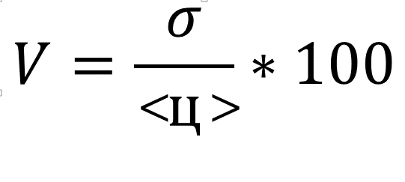
где:
V - коэффициент вариации;
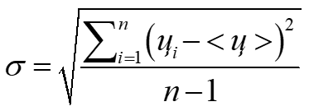
- среднее квадратичное отклонение;

ц_{i} - цена единицы товара, работы, услуги, указанная в источнике с номером i;
<ц> - средняя арифметическая величина цены единицы товара, работы, услуги;
n - количество значений, используемых в расчете.
Коэффициент вариации не превышает 33 %, совокупность значений выявленных цен, используемых в расчетах НМЦК, является однородной.

Работник контрактной службы/управляющий:

И.о.директора Выборгского филиала
(должность)

Серик Нуралдинович Байжуминов
(Ф.И.О.)

88137821540
(контактный номер телефона)

/
(подпись / расшифровка подписи)

"18" августа 2026 г.

